BESNIER Alexandre

STID S1 – Saé3 : Préparation et synthèse d’un tableau de données en vue d’une analyse exploratoire simple

2022-2023

TP : Le module d’analyse de Sphinx
Application aux réponses de l’Enquête Sport

En 2017, le département STID a mené auprès des étudiants du site de Niort de l’IUT une enquête sur le thème de la pratique sportive.
Les réponses des étudiants au questionnaire ont été collectées en face à face et saisies sur SphinxIQ2 (Dossier Sphinx de l’enquête disponible sur Cours : Enquetesportdef).

Les réponses aux questions qui suivent seront regroupées dans un fichier Word identifié à votre nom, déposé sur UPdago dans le dossier prévu à cet effet.

- Combien d’étudiants ont répondu à l’enquête ?
310 étudiants ont répondu à l’enquête
- Créez le tableau de bord automatique des réponses :
- Quel est le % de répondants inscrits en DUT2 ?
37.1% des répondants sont inscrits en DUT 2.
- Quel est le % des répondants qui font du sport ?
63.9% des répondants font du sport.
- Créez un tableau de bord personnalisé des réponses :
- Quel est le nombre de répondants inscrits en DUT1 ?
53.9% des répondants sont inscrits en DUT 1
- Combien d’étudiants fumeurs ont répondu à l’enquête ? Quelle proportion représentent-ils ?
76 d’étudiants fumeurs ont répondu à l’enquête ils représentent 24.7% des étudiants.
- Quel est le sport le plus pratiqué dans le cadre du SUAPS par les répondants ? Quelle part des étudiants « sportifs Suaps » ce sport représente-t-il ?
Le sport le plus pratiqué dans le cadre du SUAPS est la natation, il représente 29.5% des réponses.
- Quel est le sport le plus pratiqué en dehors du Suaps ?
Le sport le plus pratiqué hors du cadre du SUAPS est le l’athlétisme.
- Combien d’étudiants pratiquent jusqu’à 2h de sport par semaine en dehors du SUAPS ?
52 étudiants répondants pratiquent jusqu’à 2h de sport par semaine en dehors du SUAPS.
Quelle proportion de l’ensemble des répondants représentent-ils ?
Ils représentent 29.8% des répondants.
- Les étudiants sportifs répondent que leur motivation principale pour faire du sport est de s’amuser : c’est vrai ou c’est faux ?
C’est faux, la motivation principale des étudiants pour faire du sport est la forme.
- Combien d’étudiants sportifs de chaque département trouveraient difficile ou inenvisageable de se passer du sport ? Quelle part des étudiants représentent-ils dans chaque département ?
50 étudiants du département STID, 64 de GEA et 66 de HSE estiment qu’il serait difficile ou inenvisageable de se passer de sport. Ils représentent respectivement 48.7%, 53.7% et 75.8% des étudiants de leur département.
- Parmi les « sportifs SUAPS », quelle est la proportion d’étudiants vivant en location ?
La proportion d’étudiants vivant en location Parmi les « sportifs SUAPS » est 81.7.
- Construisez le graphique permettant de visualiser le nombre de femmes et d’hommes ayant répondu dans chacun des départements, conformément au modèle ci-dessous. Donnez un titre « technique », clair et précis, à votre graphique.

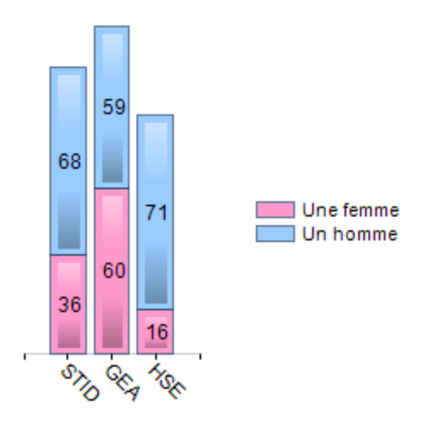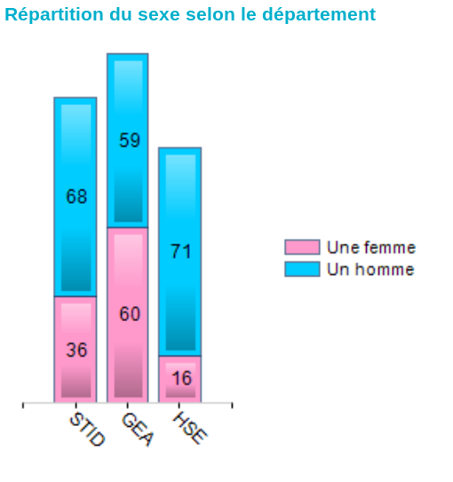

- Construisez un graphique pertinent pour montrer les différences d’avis sur l’influence du sport selon les départements. Donnez un titre « technique », clair et précis, à votre graphique.

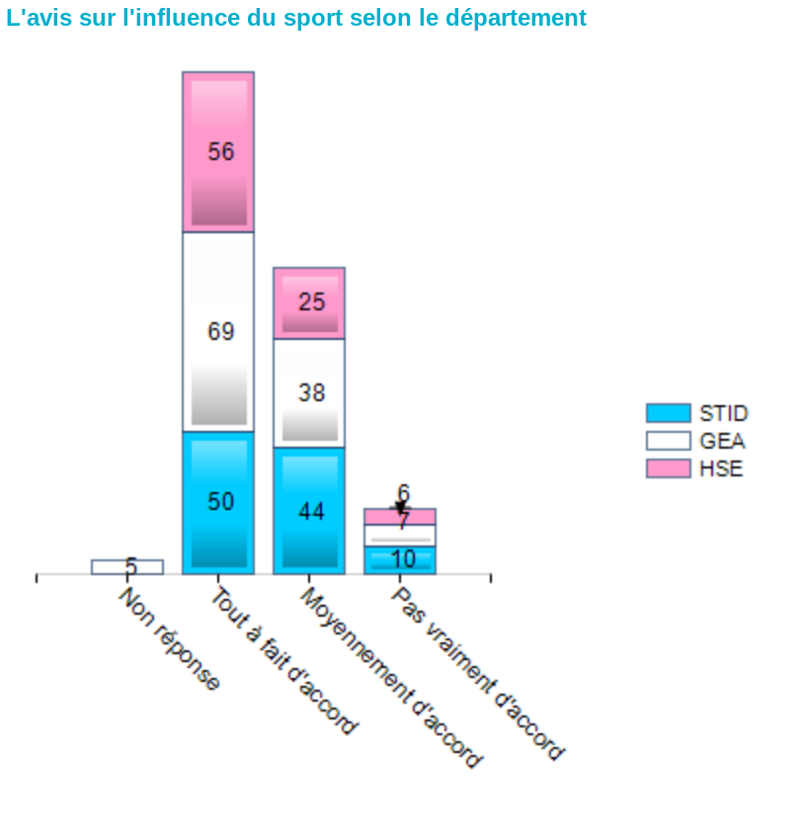

- Construisez le diagramme circulaire permettant de répartir les répondants en 2 catégories : ceux qui sont originaires des départements de l’ancienne région Poitou/Charentes, et les autres (Utilisez pour cela la fonctionnalité « Regrouper »). Donnez un titre « technique » clair et précis à votre graphique
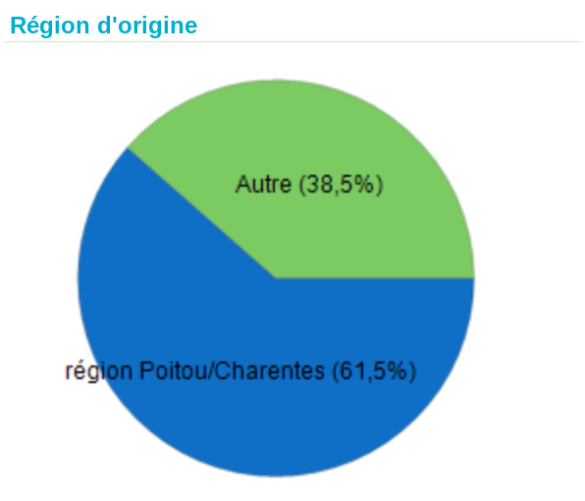
- Construisez le graphique croisant le niveau de formation et le fait de faire du sport actuellement :
Regroupez DUT1 et DUT2 en DUT.
Modifiez les modalités de réponses : « Fait du sport actuellement » au lieu de « Oui », et « Ne fait pas de sport actuellement » au lieu de « Non »
Modifiez les couleurs : vert pour ceux qui font du sport, orange pour ceux qui n’en font pas.
Donnez un titre « orienté » à votre graphique.
Le graphique doit permettre de savoir si les DUT font davantage de sport que les étudiants de Licence.
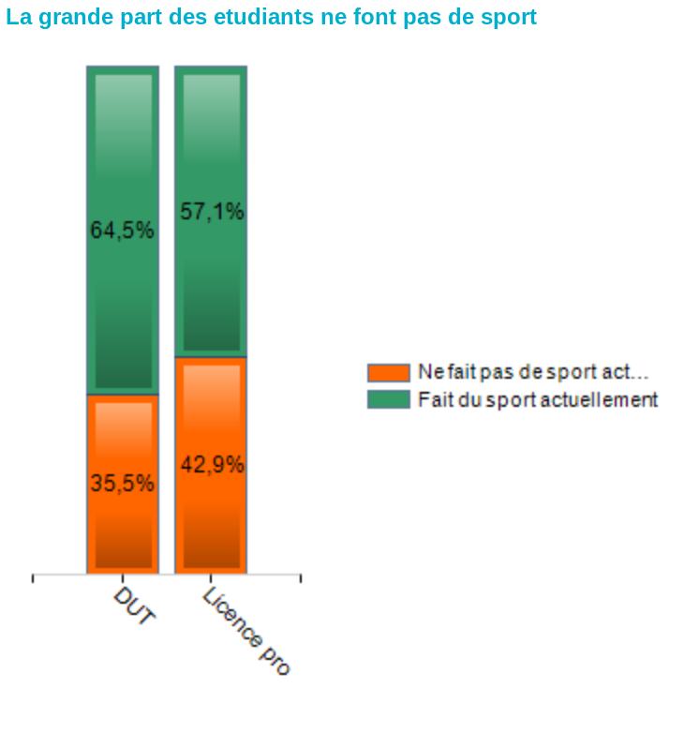
- Créez les strates correspondant à chaque département de formation : Précisez pour chaque département la proportion des étudiants estimant que le sport a vraiment une influence sur la réussite.
64.4% des HSE, 60.5% des GEA et 48.1% des STID estiment que le sport a une grande influence sur la réussite.
Présentez un graphique croisé permettant de montrer l’influence de la cigarette sur la pratique sportive dans chaque département.
64.4% des HSE, 60.5% des GEA et 48.1% des STID estiment que le sport a une grande influence sur la réussite.
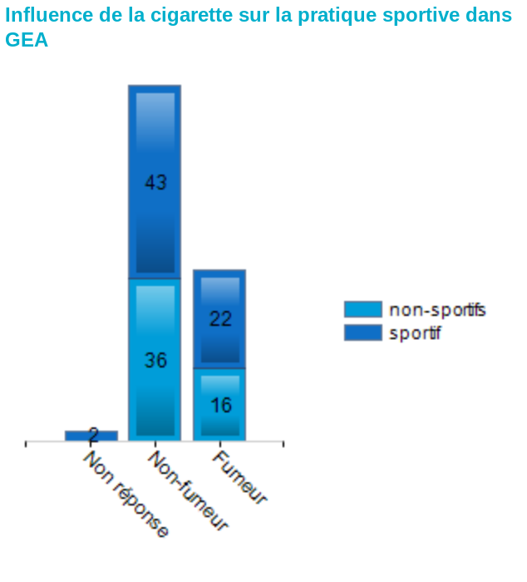
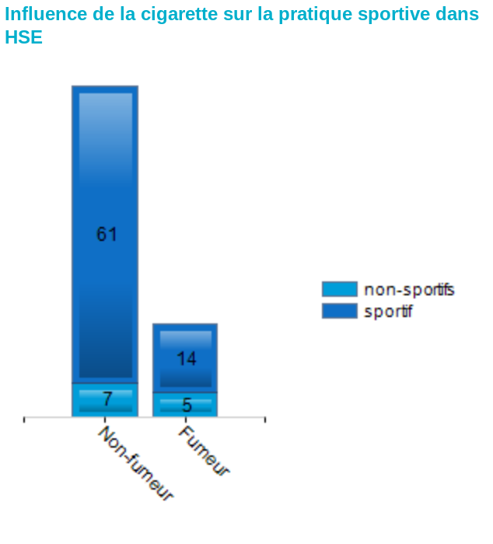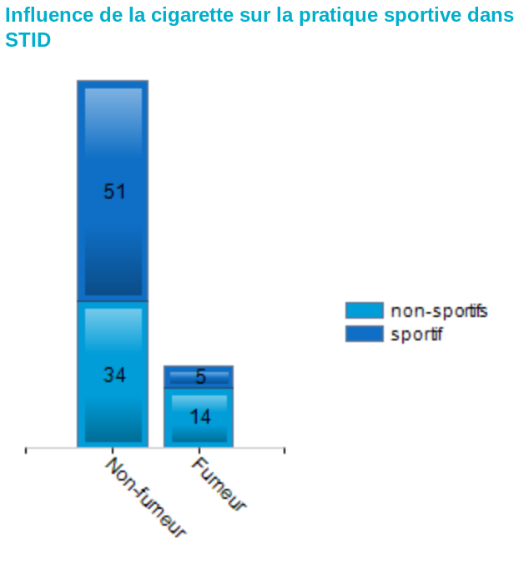
- Créez la strate des femmes et la strate des hommes.
- Construisez un tableau croisé qui permet de voir dans chaque strate la proportion de ceux/celles qui font du sport ou pas, selon qu’ils se déclarent fans de sport ou pas.

Précisez, dans chaque strate, la proportion de fans / non fans faisant du sport. Construisez les graphiques correspondants avec toutes les informations nécessaires à la compréhension.
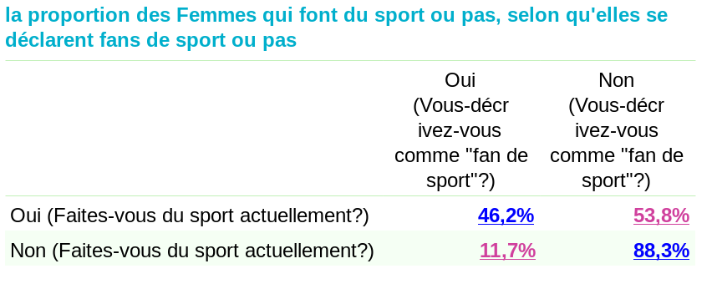

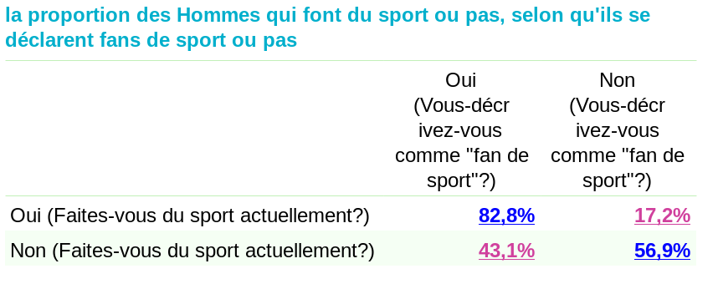
- Identifiez les différences les plus pertinentes en matière de pratique sportive entre les étudiantes et les étudiants ayant répondu à l’enquête.
On observe 36.6% de points de % de plus sur la participation des hommes fans de sports à des activités sportives.
- Rédigez un court paragraphe décrivant les principales caractéristiques socio-démographiques des répondants. Illustrez ce paragraphe avec un graphique (différent de celui de la Q 3-i).

- Rédigez un court paragraphe montrant l’impact des conditions de vie (type de logement étudiant, cigarette, attention portée à l’alimentation) sur la pratique sportive. Illustrez ce paragraphe avec un graphique (différent de celui demandé à la question 4).

